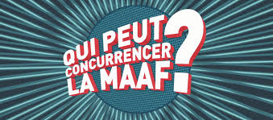
pub118v2b la MAAF
je l’aurai un jour! je l’aurai !
___________________et pas chère, c’est la MAAF que je préfère, c’est la MAAF !
appelez-moi le directeur ! monsieur !
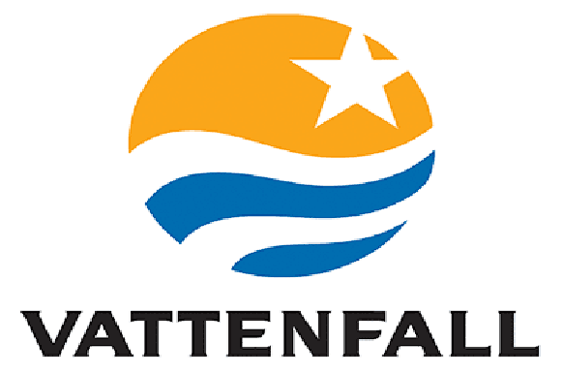
Vattenfall2
Chez Vattenfall, leader suédois de l’énergie, notre objectif c’est une vie sans carbone d’ici une génération, pour l’atteindre nous aurions pu vous proposer de cultiver davantage à_____________________ou de vous proposer de meubler de_________________plus durable, ou de vous___________________les cheveux avec plus de patience, j’aurais pu vous proposer de manger plus_________ou d’opter pour un_______________________plus artisanal ; ça va ? Et pour vous Français, nous avons___________: une électricité moins chère et neutre en carbone et ne promet pas de vie sans énergie fossile
pubopt
ben, je sais pas comment____________________________....
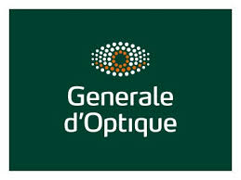
c’est pas si grave hein ? ________________________________________ ?
je suis_______________
bon ben, on ne partira pas en___________________________et puis c’est tout
chez Générale d’Optique pas_________________d’être riche pour bien voir
Générale d’Optique, la fin des_________________________________________
Vattenfall1
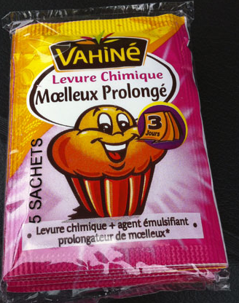
le changement climatique est un______________majeur pour les jeunes générations, le défi est énorme, avec__________ d’un milliard d’euros par an consacré à la réduction des émissions des co2 en Europe, Vattenfall, leader suédois de l’énergie et de l’éolien, agit concrètement pour la transition énergétique, avec l’objectif d’une vie sans énergie fossile d’ici une génération, alors rejoignez-nous et profitez d’une électricité neutre en carbone et jusqu’á 10%___________________________
Vahiné1
Quand vous_____________________________________ce n’est________________par hasard, ________________c’est pour souffler des bougies, pour une première fois ou pour __________________ensemble, et____________________avec la même complicité, parfois tout ne___________pas parfait mais l’intention sera toujours la bonne, avec Vahiné____________________________________est un moment de___________, Vahiné c’est gonflé

